Дата:14.12.2020г
Группа:19-ПСО-3д
Дисциплина:Конституционное право
Тема: Органы местного самоуправления, их компетенция
Компетенция органа местного самоуправления представляет собой установленную нормами муниципального права совокупность полномочий, необходимых для самостоятельного решения органом местного самоуправления вопросов, отнесенных к его ведению и обусловленных задачами и функциями местного самоуправления.
Компетенция органа местного самоуправления — сложная правовая категория, структура которой складывается из предметов ведения, прав и обязанностей(полномочий).
Права и обязанности органов местного самоуправления тесно взаимосвязаны с предметами их ведения: если с определением предметов ведения органа дается ответ на вопрос, в каких областях местной жизни он в принципе компетентен, то права и обязанности характеризуют пределы возможностей органа в той или иной сфере муниципальных отношений.
Федеральный закон 2003 г. об общих принципах организации местного самоуправления, закрепляет принципы правового регулирования и реализации и компетенции органов местного самоуправления:

1) перечень вопросов местного значения не может быть изменен иначе как путем внесения изменений и дополнений в указанный Закон.
2)правовое регулирование прав, обязанностей и ответственности органов и должностных лиц местного самоуправления относится к полномочиям федеральных органов и органов государственной власти субъектов Федерации.
3)финансовые обязательства, возникающие в связи с решением вопросов местного значения, исполняются за счет средств местных бюджетов При этом федеральные законы, законы субъектов не могут содержать положений, определяющих объем расходов за счет средств местных бюджетов.
4)по вопросам местного значения органами и должностными лицами местного самоуправления принимаются муниципальные правовые акты, которые подлежат обязательному исполнению на всей территории муниципального образования.
5)решая вопросы местного значения, органы местного самоуправления в пределах своих полномочий могут заключать договоры и соглашения. Например, в целях образования межмуниципальных объединений.
6) органы местного самоуправления вправе в соответствии с уставами муниципальных образований принимать решение о привлечении граждан к выполнению на добровольной основе социально значимых работ (например, дежурств). К социально значимым могут быть отнесены только работы, не требующие специальной профессиональной подготовки.
К выполнению социально значимых работ могут привлекаться совершеннолетние трудоспособные жители в свободное от основной работы или учебы время на безвозмездной основе не более чем один раз в три месяца. При этом продолжительность социально значимых работ не может составлять более четырех часов подряд.
7) подчиненность органа или должностного лица местного самоуправления одного муниципального образования органу или должностному лицу местного самоуправления другого муниципального образования не допускается.
2. Понятие и содержание предметов ведения местного самоуправления

Первым составным элементом компетенции являются предметы ведения.
Предметы ведения местного самоуправления — это круг определяемых Конституцией РФ, федеральными законами, законами субъектов Федерации, уставами муниципальных образований вопросов, обусловленных осуществлением местного самоуправления, его задачами и целями, местом и ролью в осуществлении власти народа, решение по которым принимается населением непосредственно и (или) через выборные и иные органы местного самоуправления самостоятельно.
Предметы ведения местного самоуправления определяет прежде всего Конституция РФ, устанавливая, что местное самоуправление обеспечивает решение населением вопросов местного значения, называя при этом наиболее важные из них.
Конституция РФ дает также основание для вывода о том, что к предметам ведения местного самоуправления могут быть отнесены вопросы, связанные с осуществлением отдельных государственных полномочий, которыми могут законом (федеральным законом, законом субъекта Федерации) наделяться органы местного самоуправления (ст. 132).
Кроме того, органы местного самоуправления могут решать и иные вопросы, не отнесенные к компетенции органов местного самоуправления других муниципальных образований, органов государственной власти и не исключенные из их компетенции федеральными законами и законами субъектов Федерации.
Необходимо также учитывать, что закрепляемые указанным Заколом полномочия представительного органа, главы муниципального образования, главы местной администрации (ст. 43 и др.) позволяют отнести к предметам ведения местного самоуправления вопросы организации работы органов и должностных лиц местного самоуправления (представительного органа, местной администрации и др.).
Указанные вопросы, относимые к ведению муниципальных образований, в своей совокупности составляют содержание предметов ведения местного самоуправления.
Содержание предметов ведения местного самоуправления.
1. Основное содержание предметов ведения местного самоуправления составляют вопросы местного значения: именно они прежде всего определяют области жизнедеятельности населения, в пределах которых реализуются полномочия местного самоуправления.
Вопросы местного значения — вопросы непосредственного обеспечения жизнедеятельности населения муниципального образования, решение которых осуществляется населением и органами местного самоуправления самостоятельно.
Федеральный закон 2003 г. более конкретно, чем Федеральный закон 1995 г., определяет перечень вопросов местного значения, находящихся в ведении местного самоуправления.
Для муниципальных образований каждого вида определяется свой перечень вопросов местного значения:
а) для городских и сельских поселений;
б) для муниципальных районов;
в) для городских округов.
В основном перечни вопросов местного значения указанных муниципальных образований совпадают, но имеются и различия, обусловленные особенностью их правового статуса, размерами и составом земель территории муниципального образования, типом населенных пунктов, входящих в состав муниципального образования, и другими факторами.
Итак, к вопросам местного значения относятся:
во-первых, вопросы формирования, утверждения, исполнения местного бюджета и контроль за его исполнением; установления, изменения и отмены местных налогов и сборов; владения, пользования и распоряжения имуществом находящимся в муниципальной собственности. Решение этих вопросов определяет основы всей муниципальной деятельности;
во-вторых, в ведении муниципальных образований находятся вопросы, связанные с оказанием населению различного рода услуг, связанных с обеспечением жизнедеятельности населения.
К ним относятся:
1) вопросы жилищно-коммунального хозяйства, строительства, транспорта, связи, общественного питания, торговли и бытового обслуживания:
2) вопросы образования, культуры, здравоохранения, отдыха и спорта:
3) вопросы организации благоустройства и озеленения территории,
содержания мест захоронения, охраны окружающей среды:
4) вопросы охраны общественного порядка, гражданской обороны, обеспечения безопасности населения, опеки и попечительства:
5) вопросы формирования и содержания муниципальных архивов:
формирование архивных фондов поселений, а в городском округе, муниципальном районе — формирование и содержание муниципального архива(в районе — включая хранение архивных фондов поселений).

2. Вторя группа вопросов составляющих предметы ведения местного самоуправления. Вопросы, связанные с реализацией органами местного самоуправления отдельных государственных полномочий. Наделение органов местного самоуправления отдельными государственными полномочиями обусловлено рядом фактором.
Во-первых, государство определяет те вопросы, взаимодействие по которым крайне необходимо и полезно обществу в целом. Это также демократизирует процесс осуществления государственных функций, расширяет гражданские инициативы, усиливает общественный контроль.
Во-вторых, в силу наибольшей приближенности к населению органы местного самоуправления могут осуществлять отдельные государственные полномочия с большей эффективностью, нежели государственные органы.
Органы местного самоуправления могут наделяться отдельными государственными полномочиями:
1) в области регистрации актов гражданского состояния (регистрация актов гражданского состояния на территории муниципального образования);
2) в области социальной защиты населения (социальная поддержка ветеранов труда, социальная поддержка и социальное обслуживание детей-сирот, безнадзорных детей, социальная поддержка многодетных семей и т. д.);
3) в области сельского хозяйства (например, полномочиями по поддержке сельскохозяйственного производства в форме субсидий на животноводческую продукцию;
4) по образованию и организации деятельности административных комиссий, комиссий по делам несовершеннолетних и защите их прав (органы местного самоуправления образуют эти комиссии, обеспечивают их деятельность).
Существует следующий порядок наделения органов местного самоуправления отдельными государственными полномочиями:
а) наделение органов местного самоуправления отдельными государственными полномочиями Российской Федерации осуществляется федеральными законами, отдельными государственными полномочиями субъектов Федерации — законами субъектов. Наделение органов местного самоуправления отдельными государственными полномочиями другими нормативными правовыми актами не допускается;
б) органы местного самоуправления могут наделяться отдельными
государственными полномочиями на неограниченный срок либо, если
данные полномочия имеют определенный срок действия, на срок действия этих полномочий;
Для осуществления государственных полномочий муниципальным образованиям необходимо финансирование. Такое финансирование выражается в форме субвенций.
Субвенции предоставляются местным бюджетам из регионального фонда компенсаций субъекта Федерации. Указанный фонд формируется за счет:
субвенций из федерального фонда компенсаций на осуществление органами местного самоуправления отдельных государственных полномочий, переданных им федеральными законами;
других доходов бюджета субъекта Федерации.

Органы государственной власти осуществляют государственный контроль:
за осуществлением органами местного самоуправления отдельных государственных полномочий;
за использованием предоставленных на эти цели материальных ресурсов и финансовых средств.

3. В ведении местного самоуправления могут находиться и иные вопросы, которые могут принимать к своему рассмотрению и решению органы местного самоуправления. Речь идет о вопросах, которые отвечают следующим требованиям:
во-первых, не входят в законодательно установленный перечень вопросов местного значения и не относятся к отдельным государственным полномочиям;
во-вторых, не отнесены к ведению других муниципальных образований, к компетенции их органов, а также не входят в компетенцию органов государственной власти;
в-третьих, не исключены из компетенции органов местного самоуправления федеральными законами и законами субъектов Федерации-
При этом органы местного самоуправления вправе решать указанные вопросы только при наличии собственных материальных ресурсов и финансовых средств (за исключением субвенций и дотаций, предоставляемых из федерального бюджета и бюджета субъекта Федерации).
4. Наконец, в круг предметов ведения местного самоуправления входят вопросы, связанные с формированием и организацией работы органов и должностных лиц местного самоуправления.
Определяя полномочия органов и должностных лиц местного самоуправления по изданию муниципальных правовых актов, глава муниципального образования (глава местной администрации) издает постановления по вопросам местного значения и вопросам, связанным с осуществлением отдельных государственных полномочий, а также издает распоряжения по вопросам организации работы местной администрации (ст. 43).
Кроме того, представительный орган муниципального образования принимает решения по вопросам организации своей деятельности; председатель представительного органа также издает постановления и распоряжения по вопросам организации деятельности представительного органа. Таким образом, вопросы формирования и организации органов местного самоуправления также относятся к предметам ведения местного самоуправления в качестве самостоятельного элемента.
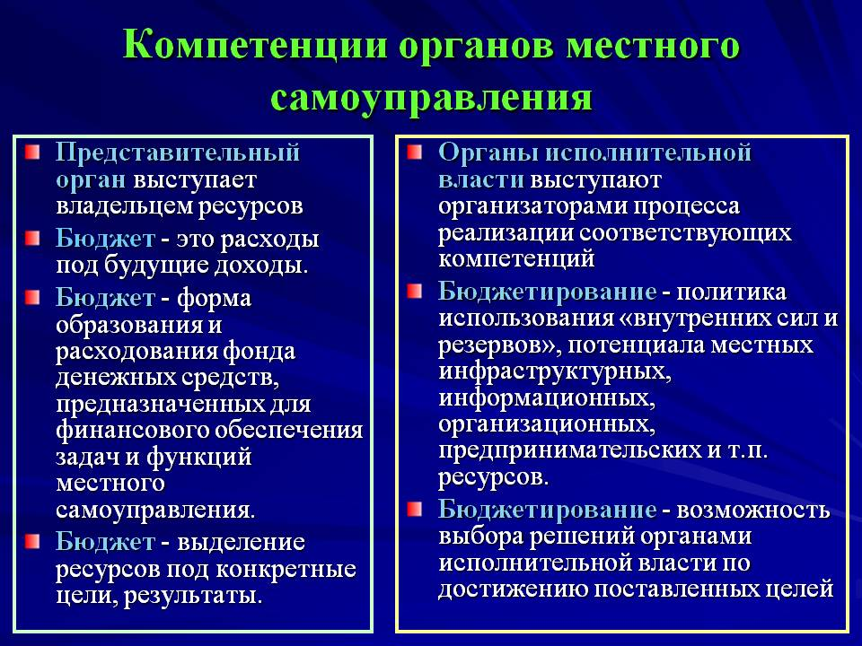

Контрольные вопросы:
- Правовой статус местного самоуправления?
- Основы местного самоуправления?
- Местное самоуправление городского округа «город Белгород»?

Преподаватель: Уциева З.А.

